Communiqué de presse

R 928 G8 avec système de guidage semi-automatique Leica sur la Bauma 2022

⸺
La R 928 est présentée avec un système de guidage semi-automatique Leica Geosystems monté en usine
La machine se caractérise par une faible masse totale de moins de 30 tonnes ainsi que par une grande force de traction et de levage
Le modèle est disponible dans le monde entier depuis 2021, conformément aux normes d'émissions locales, dans de nombreuses configurations et variantes d'équipement
Opérations d’entretien simplifiées, rapides et sûres
Liebherr-France SAS à Colmar produit entre autres la dernière génération 8 de pelles de terrassement sur chenilles. Cette nouvelle étape se caractérise avant tout par un rendement encore plus élevé, une productivité améliorée et un confort bien supérieur pour l’opérateur. Comme tous les modèles de la nouvelle génération, cette machine bénéficie de nombreuses améliorations. Sur la Bauma 2022, la R 928 sera présentée avec un système de guidage semi-automatique monté en usine de Leica Geosystems.

Munich (Allemagne), 21 juin 2022 - La R 928 sera équipée d'un système de guidage semi-automatique. Ce système d'assistance au guidage de la machine est la clé d'un travail précis et efficace. Le partenariat stratégique entre Liebherr et Leica Geosystems, annoncé en mars 2020, permet de mettre à la disposition des clients le savoir-faire des deux entreprises et de fournir ainsi des solutions plus avancées et plus fiables. Les logiciels de la pelle sur chenilles Liebherr et du système de guidage de la machine Leica ont été harmonisés de manière optimale par les équipes de développement des deux entreprises dans le cadre d'un travail commun. Grâce à la commande électrique du circuit hydraulique de travail de la pelle sur chenilles de la génération 8, nul besoin de composants hydrauliques supplémentaires, car la communication se fait par CANbus. L'installation en usine présente l'avantage d'une intégration optimale de tous les composants. Le pré-étalonnage en usine du système de guidage y est également effectué. Il simplifie grandement la mise en service chez le client. Ce nouveau système d'assistance intégré permet d'augmenter considérablement la productivité sur les chantiers.
Un nouveau modèle parfait pour la génération 8
La pelle sur chenilles R 928 G8 se caractérise par une force de traction élevée, une excellente capacité de levage et un grand godet rétro. La masse en service de moins de 30 tonnes a été optimisée dans le but de simplifier au maximum la logistique de transport entre les lieux d'utilisation. La R 928 G8 complète la gamme actuelle de pelles sur chenilles avec un modèle supplémentaire entre les célèbres modèles R 926 G8 et R 930 G8.
Améliorations continues, qualité et entretien
Les pelles sur chenilles Liebherr de la génération 8 sont le résultat de travaux intensifs de recherche et d'amélioration et de l'expérience acquise depuis plus de 60 ans dans le développement et la fabrication de pelles sur chenilles. Cette nouvelle génération se caractérise par un design moderne et une architecture modulaire. Elle a été repensée dans le but d'offrir une ergonomie et des performances optimales, ainsi qu'un confort et une sécurité accrus.
Par rapport à la génération précédente, la génération 8 développe des forces de rupture et de cavage plus élevées. En combinaison avec le couple de serrage également accru de la tourelle, il en résulte des performances plus élevées et un gain de productivité considérable sur le chantier.
De plus, un nouveau concept d'équipement de travail permet d'optimiser la courbe de charge. Les pièces dont le poids a été optimisé augmentent en outre la dynamique de la machine tout en réduisant sa consommation de carburant.
Les nouveaux châssis robustes en forme de X assurent une meilleure stabilité dans toutes les situations. Le circuit de graissage centralisé automatique permet de prolonger la durée de vie des pièces et d'améliorer la productivité des machines.
L'excellence du service, le conseil et l'assistance avant, pendant et après la décision d'achat ainsi que les nombreuses possibilités d'adaptation individuelle des machines, par exemple grâce à des équipements de travail personnalisés, constituent les principaux critères d'achat selon les clients de Liebherr.
Une sécurité maximale associée à un confort maximal
L’opérateur dispose d'une cabine particulièrement spacieuse et climatisée. Pour un travail agréable, les pelles hydrauliques sont équipées de sièges pneumatiques à suspension verticale et longitudinale ainsi que d'un écran tactile 9 pouces haute résolution et très convivial. Le pare-brise peut être entièrement ouvert et glissé sous le toit de la cabine.
Les phares de travail avec la technologie LED remplacent les versions halogène et xénon utilisées jusqu'à présent. Cette nouvelle technologie permet d'allonger la durée d'utilisation et de réduire la consommation d'énergie, tout en offrant un bien meilleur éclairage. L'offre d'éclairage est disponible dans des packs séparés, le pack d'éclairage LED+ à intensité variable étant la solution la plus performante et disponible en option.
Le champ de vision panoramique entièrement dégagé et les caméras de surveillance à l'arrière et sur les côtés assurent une sécurité maximale dans l'environnement de travail du conducteur. La console gauche rabattable permet d'entrer et de sortir de la cabine facilement et en toute sécurité. La structure de la cabine certifiée ROPS offre une protection optimale en cas d'accident. Quelle que soit la configuration de la pelle hydraulique, la sortie de secours s'effectue par la vitre arrière. La vitre avant ainsi que la vitre droite sont en verre feuilleté teinté.
Travaux d’entretien simplifiés et encore plus sûrs
Afin d'améliorer la sécurité lors des opérations d’entretien, l'accès à la tourelle et à la plateforme a été agrandi et revu. L'accès se fait désormais par le côté et est disponible en série ou en option selon le pays de distribution. Les pelles sur chenilles de la génération 8 disposent d'un nouveau concept d'entretien avec des opérations d'entretien réalisables depuis le sol. Les niveaux d'huile moteur, d'huile hydraulique, de carburant et de solution aqueuse d’urée sont indiqués au conducteur sur le display.
À propos du Groupe Liebherr
Le Groupe Liebherr est une entreprise technologique familiale proposant une gamme de produits très diversifiée. L'entreprise figure parmi les plus grands fabricants mondiaux d’engins de construction. Elle offre également dans de nombreux autres domaines des produits et services haut de gamme axés sur les besoins des utilisateurs. Le Groupe compte aujourd'hui plus de 140 sociétés sur tous les continents. En 2021, il a employé plus de 49 000 personnes et a enregistré un chiffre d'affaires consolidé de plus de 11,6 milliards d'euros. Liebherr a été fondé en 1949 à Kirchdorf an der Iller, dans le sud de l'Allemagne. Depuis, les employés ont pour objectif de convaincre leurs clients par des solutions exigeantes tout en contribuant au progrès technologique.
Images
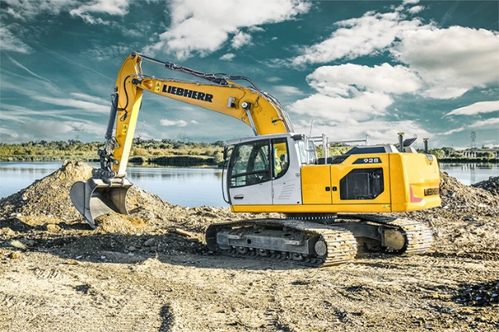
liebherr-r928-leica.jpp
La R 928 G8 a une taille de godet maximale plus grande que la R 926 G8, une force de traction élevée et une excellente capacité de levage.
Contact
Alban Villaumé
Marketing et communication
Téléphone : +33 3 89 21 36 09
E-mail : alban.villaume@liebherr.com
Publié par
Liebherr-France SAS
Colmar, France
www.liebherr.com

